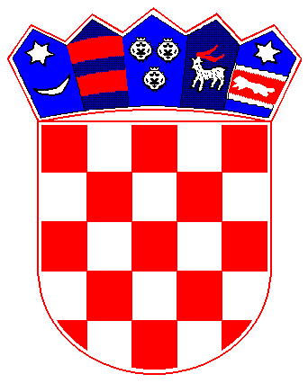
REPUBLIKA HRVATSKA

BJELOVARSKO-BILOGORSKA ŽUPANIJA

OPĆINA IVANSKA
POVJERENIK VLADE REPUBLIKE
HRVATSKE ZA OPĆINSKO VIJEĆE

Klasa:011-01/13-01/7
Urbroj:2110/02-01-13-1
Ivanska, 18. rujna 2013.

Na temelju članka 88. Zakona o lokalnoj i područnoj (regionalnoj) samoupravi (Narodne novine, br. 33/01.,60/01.,129/05.,36/09.,150/11.,144/12 i 19/13), i članka 32. Statuta Općine Ivanska (Službeni vjesnik br. 01/13), Povjerenik Vlade Republike Hrvatske za Općinsko vijeće Općine Ivanska dana 18.rujna 2013. godine donosi

ODLUKU
o razrješenju osoba koje Općinu Ivanska zastupaju
u udruzi LAG-Lokalna agencijska grupa „Česma“

Članak 1.
Ovom Odlukom razrješuju se osobe koje zastupaju Općinu Ivanska u udruzi LAG- Lokalna agencijska grupa „Česma“ i to:
Šima Strmota iz Đurđica 156. i
Ivan Brkljaš iz Stare Plošćice 151.

Članak 2.
Ova Odluka stupa na snagu danom objave u Službenom vjesniku.

POVJERENIK VLADE RH
ZA OPĆINSKO VIJEĆE:
Mirko Antolić, mag.polit., v.r.

